verslag CSS deel 1

Opdracht 1
1.1 <p></p>
<h1></h1>
1.2 Ul is de ancestor
1.3 h1, p, ul en li element
1.4 de root element (<html>)
1.5 nee, <title>, <h1>, <p>, <li>

Opdracht 2
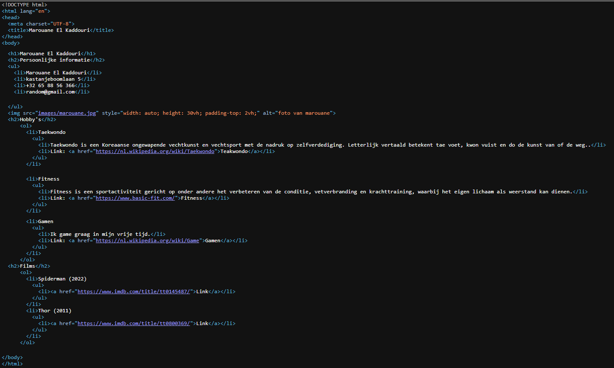

Opdracht 3
VIVES:
- inline style
- Style block
- Extern

Miras:
- Style block
- Extern

VRT:
- Style block
- Extern

Opdracht 5
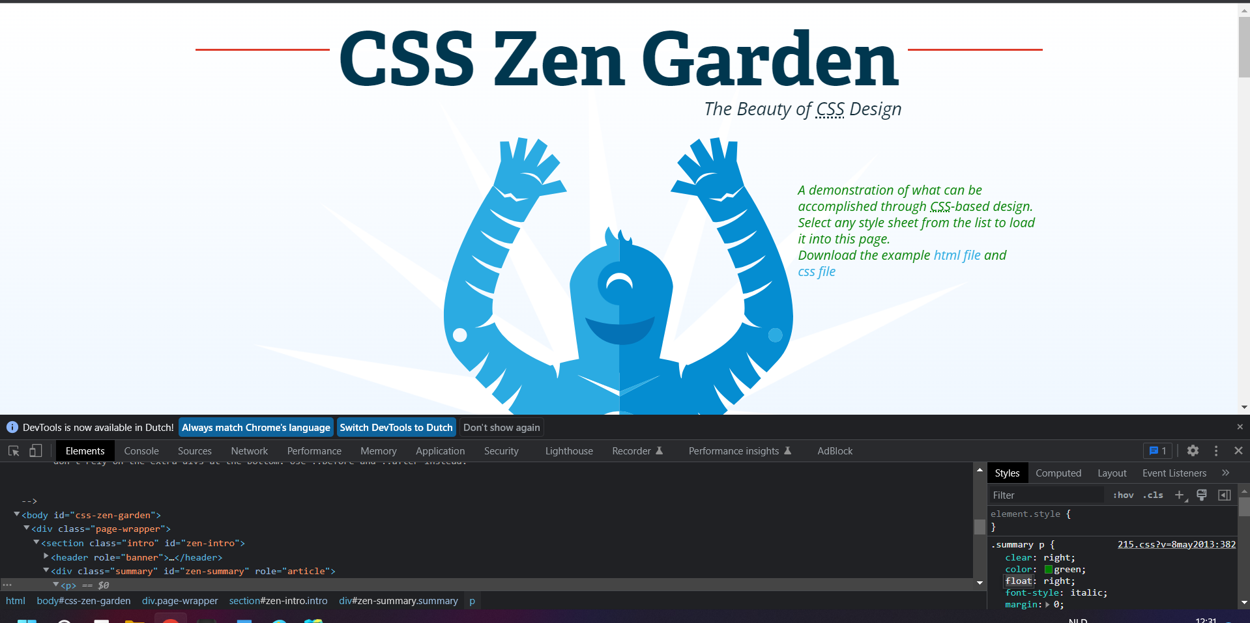

Opdracht 7:
Ex: Ten opzichte van de x-hoogte van het huidige lettertype
Em: Ten opzichte van de lettergrootte van het element (2em betekent 2 keer de grootte van het huidige lettertype)

